Любимая мамочка Бухрякова Татьяна Александровна

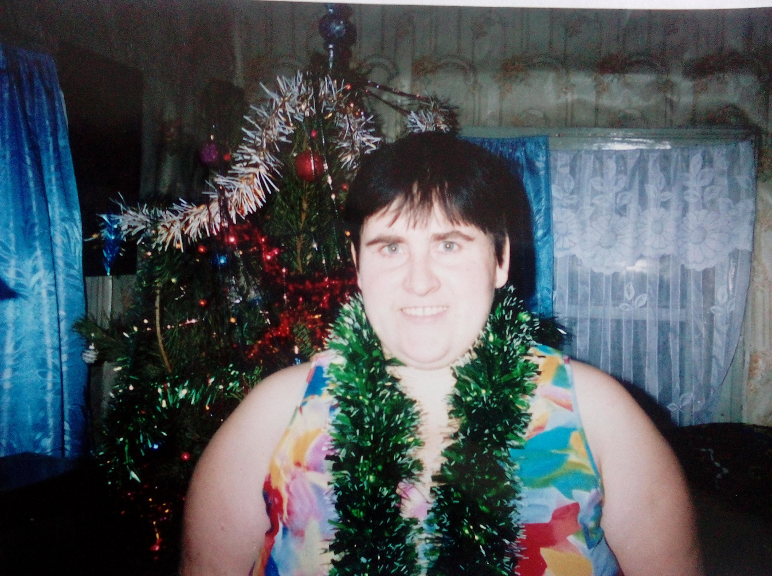
Мамочка любимая,
Мамочка красивая.
Мама, я тебя люблю
И большому кораблю
Дам названье «Мама».

Бухрякова Софья, 3 класс

Дорогая мама!

Мама, как хорошо
Что ты есть у меня.
Я очень, очень люблю тебя.
Благодарна тебе за добро,
За помощь и в доме тепло.
Поздравляю с праздником, мама моя.
Ты самая умная, добрая и хорошая.

Гуляева Нина, 3 класс

Гуляева Анна Ивановна

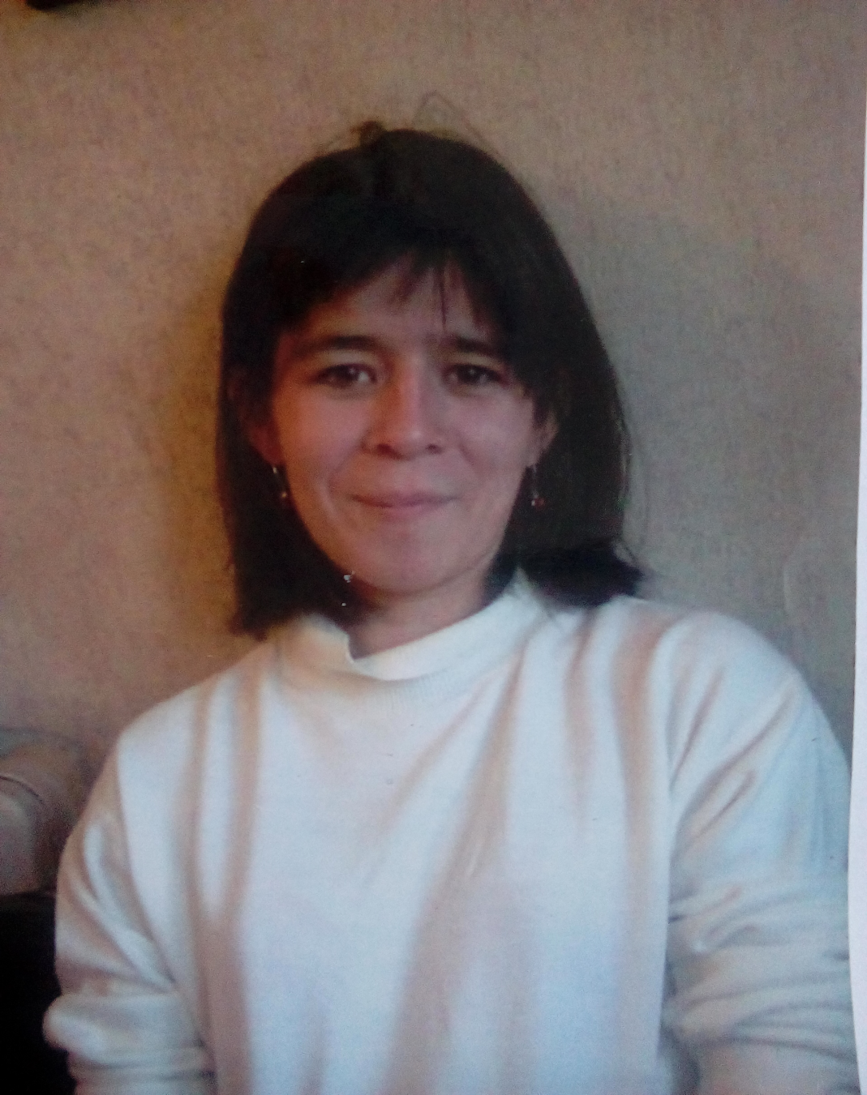

Мамочка!

Мамочка любимая,
Самая красивая.
Люблю тебя родная,
Моя ты дорогая.

Мусапирова Багдагул, 3 класс

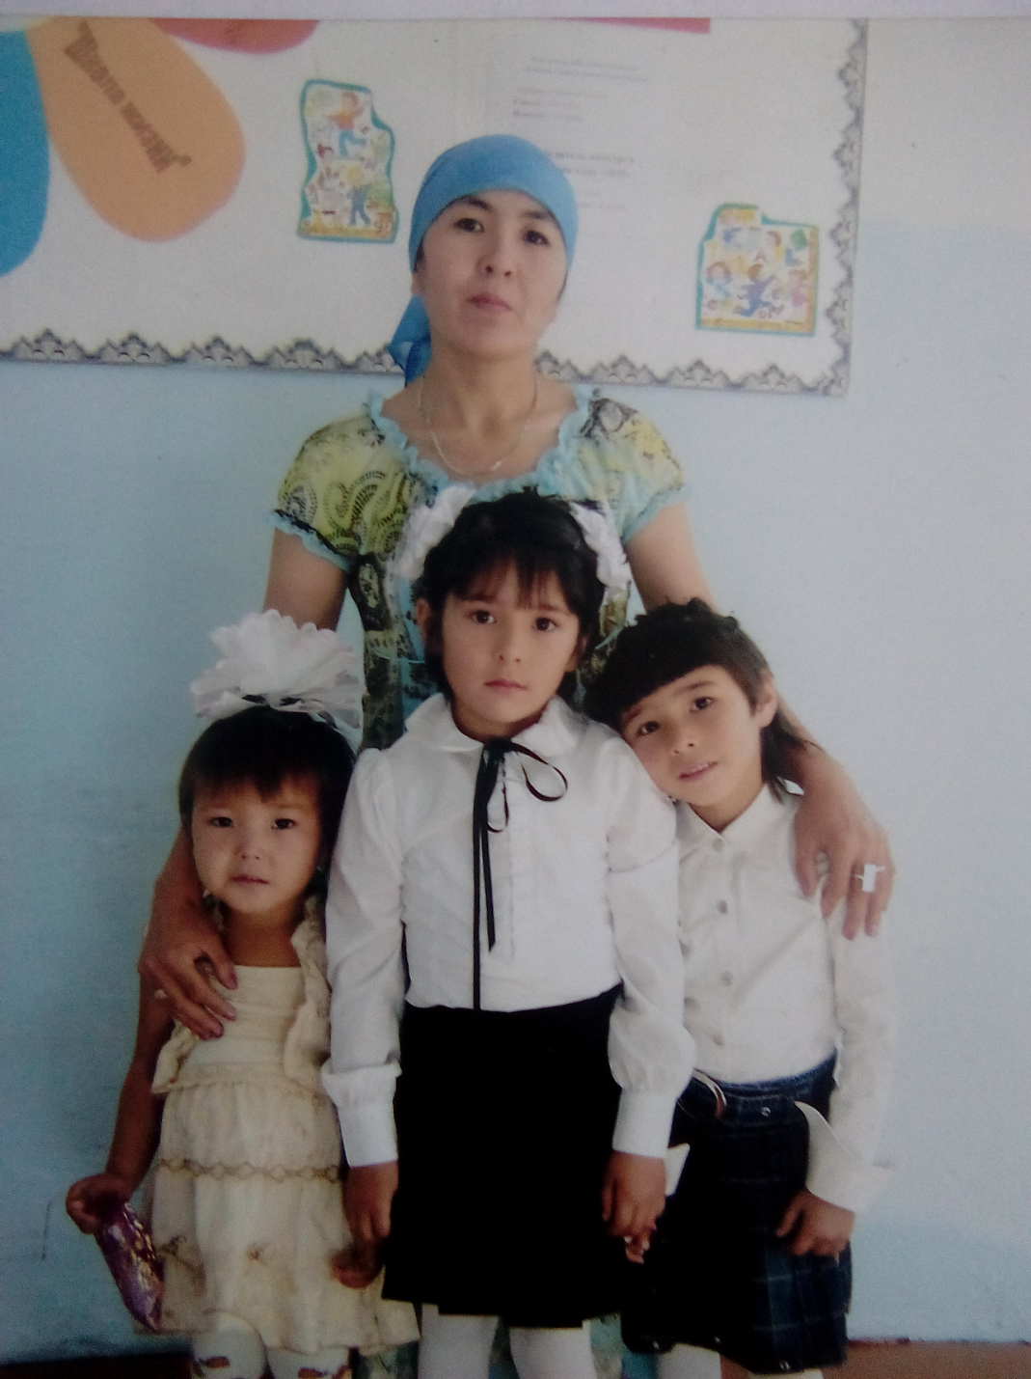
Илюсизова Айгуль Достановна

